BAB III
ANALISA SISTEM BERJALAN

- Sejarah Singkat Organisasi

- Sejarah BNSP
BNSP merupakan badan independen yang bertanggung jawab kepada Presiden yang memiliki kewenangan sebagai otoritas sertifikasi personil dan bertugas melaksanakan sertifikasi kompetensi profesi bagi tenaga kerja. Pembentukan BNSP merupakan bagian integral dari pengembangan paradigma baru dalam sistem penyiapan tenaga kerja yang berkualitas. Berbeda dengan paradigma lama yang berjalan selama ini, sistem penyiapan tenaga kerja dalam format paradigma baru terdapat dua prinsip yang menjadi dasarnya, yaitu : pertama, penyiapan tenaga kerja didasarkan atas kebutuhan pengguna (demand driven); dan kedua, proses diklat sebagai wahana penyiapan tenaga kerja dilakukan dengan menggunakan pendekatan pelatihan berbasis kompetensi (Competency Based Training / CBT). Pengembangan sistem penyiapan tenaga kerja dengan paradigma baru ini dimulai pada awal tahun 2000 yang ditandai dengan ditandatanganinya Surat Kesepakatan Bersama (SKB) antara Menteri Tenaga Kerja, Menteri Pendidikan Nasional, Ketua Umum Kadin Indonesia.

- Struktur Organisasi BNSP
Kepengurusan BNSP saat ini terdiri dari Ketua merangkap anggota dan 25 Anggota yang terdiri dari unsur masyarakat (13 orang) dan unsur pemerintah (12 orang). Mereka mewakili berbagai sektor ekonomi dan berbagai bidang profesi. Pengurus BNSP diangkat dan diberhentikan oleh Presiden atas usul Menteri yang membidangi Ketenagakerjaan (Kemenakertrans). Masa kerja pengurus BNSP selama lima tahun dan dapat diangkat kembali untuk satu kali periode berikutnya. Struktur organisasi BNSP terdiri dari Ketua dan Wakil Ketua sebagai unsur Pimpinan, serta komisi-komisi sebagai unsur pelaksana, yaitu:
- Komisi Sertifikasi dan Lisensi
- Komisi Harmonisasi dan Kelembagaan
- Komisi Pengendalian
- Komisi Perencanaan dan Pengembangan Dalam melaksanakan tugas sehari-hari BNSP didukung oleh sekretariat yang dipimpin oleh seorang Kepala Sekretariat. Sekretariat BNSP merupakan organisasi struktural eselon II.A yang secara organik masuk dalam organisasi Kementerian Tenaga Kerja dan Transmigrasi.

- Tanggung Jawab dan Wewenang
Pembagian tugas, wewenang dan tanggung jawab :
- Ketua BNSP
Tugas dari Ketua BNSP antara lain
- Mengawasi
- Mengatur
Wewenang Ketua BNSP antara lain
Tanggung jawab Ketua BNSP antara lain
- Ketua BNSP
Tugas dari Ketua BNSP antara lain
Wewenang Ketua BNSP antara lain
Tanggung jawab Ketua BNSP antara lain

- Analisa Proses Berjalan
- Flow Dokumen (Flowmap) Sistem
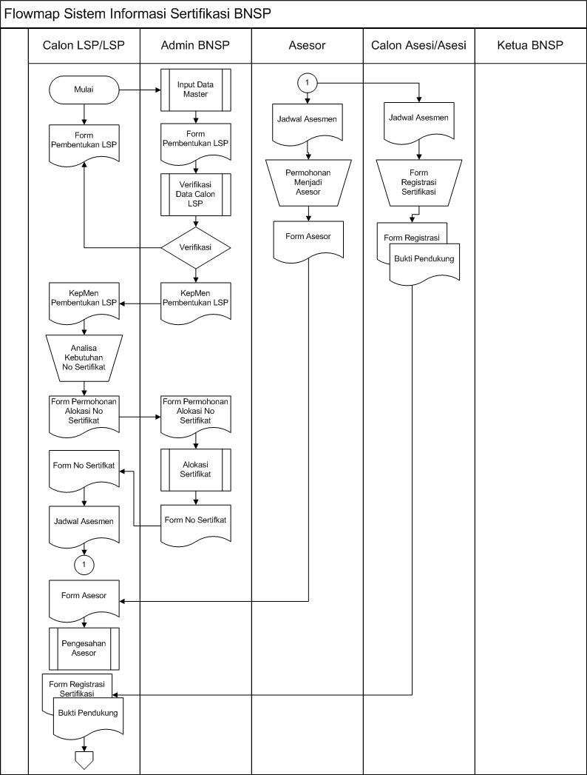
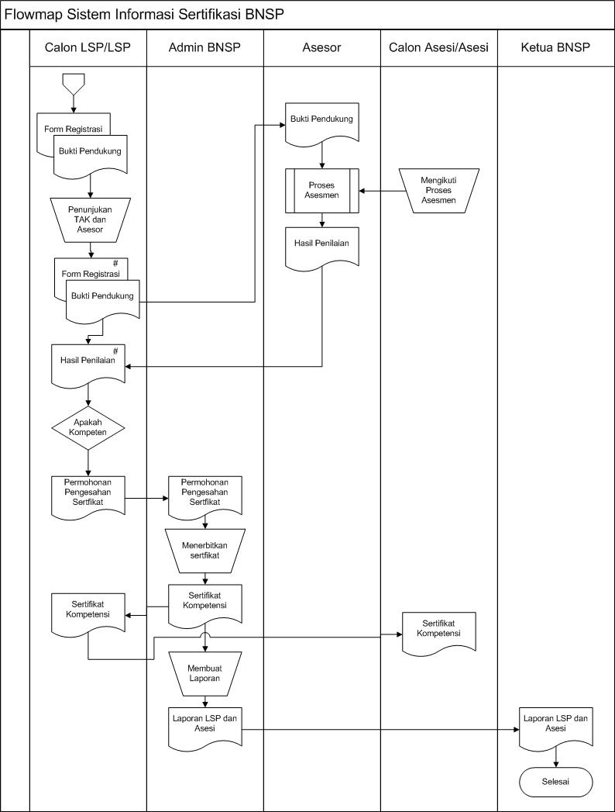

- Prosedur Sistem

- Pendaftaran LSP
Di dalam proses ini, calon lSP mengisi formulir pendaftaran LSP. Dengan di sertai bukti bukti dokumen dan persyaratan – persyarataan yang harus di penuhi dalam Pembuentukan sebuah LSP.
- Pengesahan LSP
Setelah data permohonan pembentukan LSP dikirim ke BNSP, kemudian BNSP akan meninjau kelayakan baik dari segi dokumen maupun keabsahan data di lapangan. Apabila hasilnya baik dan memenuhi syarat, maka akan di keluarkan surat pengesahan Pembentukan LSP tersebut.
- Pengalokasian Sertifikat
LSP memperkirakan jumlah sertifikat yang akan di keluarkan setelah proses asesmen. Kemudian mengirimkan surat permohonan tersebut kepada BNSP. Lalu BNSP mengirimkan lagi kode sertifikat yang berhak di keluarkan oleh LSP tersebut.
- Penerbitan Sertifikat
Setelah dilakukan proses asesmen, maka bagi calon asesi yang berhasil lolos berhak mendapatkan sertifikat. Kemudian LSP meminta pengesahan kepada LSP berserta data lengkap dari pemegang sertifikat.
- Pelaporan Sertifikat
Ketua BNSP dapat mengetahui secara detail mengenai data LSP, TAK dan pemegang sertifikat yang masih aktif maupun yang tidak aktif.
- Spesifikasi Proses

No Proses : 01
Nama Proses : Pendaftaran LSP
Deskripsi Proses : Proses Pendaftaran Calon LSP dengan mengisi form pementukan LSP
Source | Data
Calon LSP | Badan Hukum, Industri terkait, Panitia, penanggung jawab, alamat, email, Telp, Fax
Destination | Data
Admin BNSP

No Proses : 02
Nama Proses : Pengesahan LSP
Deskripsi Proses : Proses Pendaftaran Calon LSP dengan mengisi form pementukan LSP
Source | Data
Calon LSP | Badan Hukum, Industri terkait, Panitia, penanggung jawab, alamat, email, Telp, Fax
Destination | Data
Admin BNSP

No Proses : 03
Nama Proses : Pengalokasian Sertifikat
Deskripsi Proses : Proses Pendaftaran Calon LSP dengan mengisi form pementukan LSP
Source | Data
Calon LSP | Badan Hukum, Industri terkait, Panitia, penanggung jawab, alamat, email, Telp, Fax
Destination | Data
Admin BNSP

No Proses : 04
Nama Proses : Penerbitan Sertifikat
Deskripsi Proses : Proses Pendaftaran Calon LSP dengan mengisi form pementukan LSP
Source | Data
Calon LSP | Badan Hukum, Industri terkait, Panitia, penanggung jawab, alamat, email, Telp, Fax
Destination | Data
Admin BNSP

No Proses : 05
Nama Proses : Pelaporan
Deskripsi Proses : Proses Pendaftaran Calon LSP dengan mengisi form pementukan LSP
Source | Data
Calon LSP | Badan Hukum, Industri terkait, Panitia, penanggung jawab, alamat, email, Telp, Fax
Destination | Data
Admin BNSP
- Struktur Pengkodean

